Instructivo para Agregar una Página de Menú,
Página Fuera de Menú o Permiso.

- Utilidades > Sistema > Permisos boton (“permisos”)
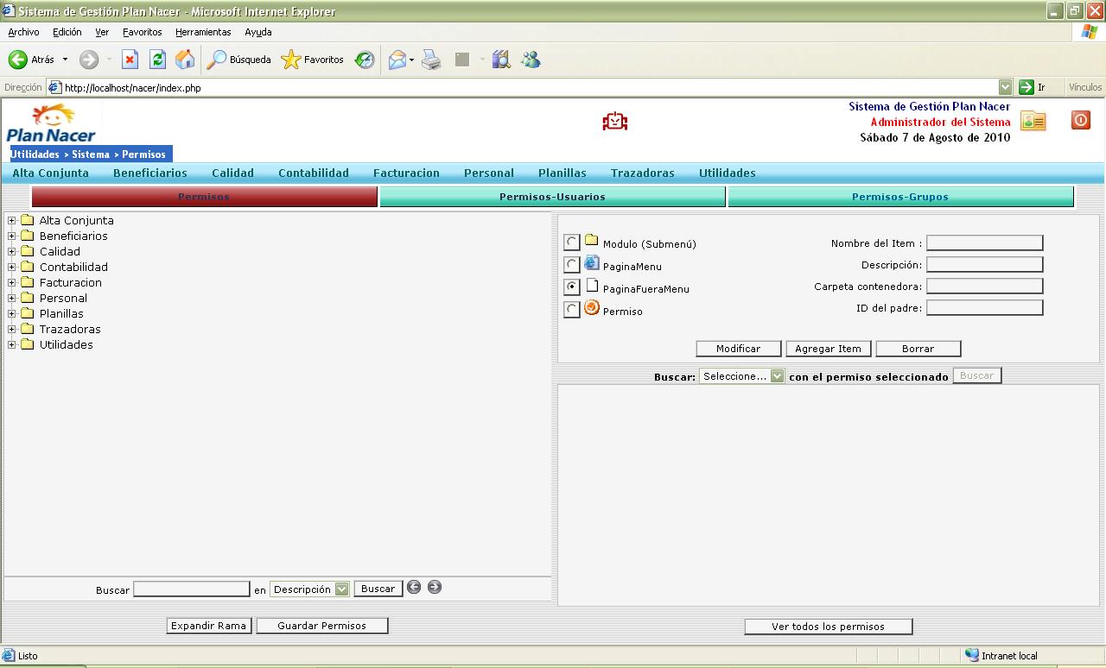

Cuando se completan los Permisos:
Nombre del Item:
  - Si es tipo Modulo Submenú es una descripción
  - Si es tipo Pagina Menú: Es el nombre del archivo (sin en el php)
  - Si es PaginaFueraMenu: Es el nombre del archivo (sin en el php)
  - Si es tipo Permiso: Es el nombre del permiso
Descripción:
  - Si es tipo Modulo Submenú: Es lo que se muestra en el menú y en el árbol
  - Si es tipo Pagina Menú: Es lo que se muestra en el menú y en el árbol
  - Si es PaginaFueraMenu: Es lo que se muestra en el árbol
  - Si es tipo Permiso: Es lo que se muestra en el árbol
Carpeta Contenedora:
  - Si es tipo Modulo Submenú: No tiene
  - Si es tipo Pagina Menú: Es la ubicación del archivo (carpeta) en el gestion
  - Si es PaginaFueraMenu: la ubicación del archivo (carpeta) en el gestion
  - Si es tipo Permiso: No tiene
EJEMPLO ITEM DEL MENU

- Clic en el árbol en donde se desea agregar la pagina:
  - Nombre del Ítem: nombre del archivo sin “.php”
  - Descripción: Lo que queres que salga en el menú.
  - Carpeta Contenedora: carpeta en donde esta el archivo “.php”.
- Clic en “guardar” (el ítem se acomoda en el árbol)
- Clic en “Guardar Permisos”. (Guarda en DataBase, Presionar “F5” para actualizar)

(VER PANTALLA)

